附圖1：系爭專利（中華民國第M366307號「防霉保鮮片結構改良」新型專利）之主要圖式：
1. 系爭專利第三圖：結構分解示意圖
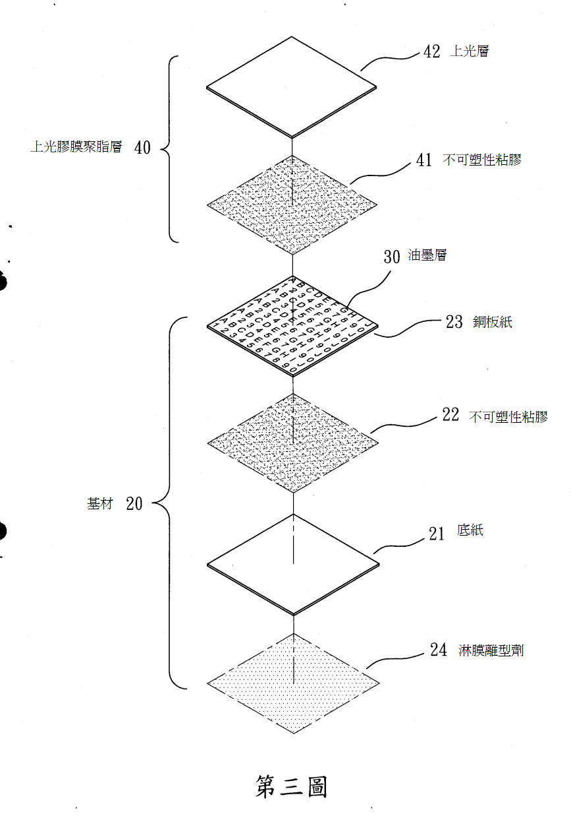

2.系爭專利第四圖：結構之剖視圖
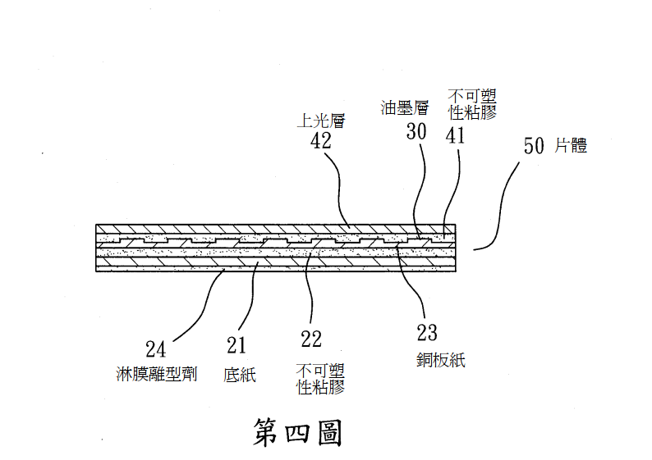

附圖2：系爭產品（【HIKARI日光生活】防霉除臭片）


